Ravenna

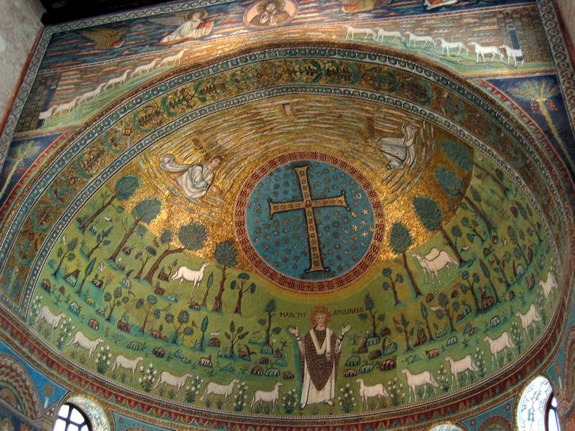

KAZALO:
KAZALO: 2
DOVE SI TROVA RAVENNA? 2
STORIA 3
I MONUMENTI (znamenitosti): 4
-La Basilica di San Vitale 4
-Mausoleo (grobnica) di Galla Placidia 5
-Basilica di Sant'Apollinare Nuovo 5
-Mausoleo di Teodorico 5
-Basilica di Sant'Apollinare in Classe 6
-Rocca Brancaleone 6
MARE 7
NATURA 7
DANTE ALIGHIERI 7
RIASSUNTO (povzetek) 8
-Mausoleo di Galla Placidia 9
-Basilica di Sant'Apollinare Nuovo 9
-Mausoleo di Teodorico 9
-Sant'Apollinare in Classe 9
MARE E NATURA 9

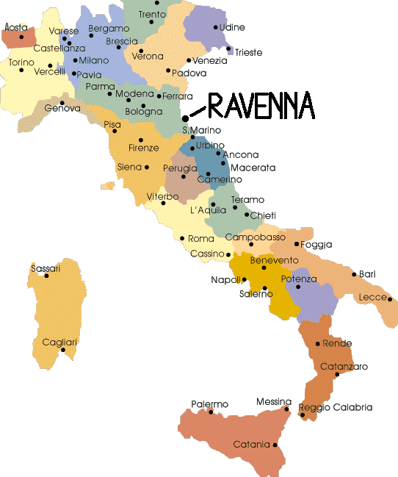
DOVE SI TROVA RAVENNA?
Ravenna è una città che si trova al est di Italia è il capoluogo della Romagna. Gli abitanti si chiamano ravennati. La città è situata nell'entroterra (zaledje) ma è collegata al Mare Adriatico dal canale navigabile Candiano o Corsini.

Ravenna, la città del mosaico, è stata riconosciuta patrimonio mondiale da parte dell'UNESCO. Otto monumenti sono stati inseriti dall'UNESCO.
Ravenna
Stato: | Italia
Regione: | Emilia-Romagna
Provincia: | Ravenna
Superficie: | 652 km²
Abitanti: | 146.989
Densità: | 221,56 ab./km²
Frazioni: | Classe, Marina di Ravenna
Giorno festivo: | 23 luglio
Santo patrono: | Sant'Apollinare
Nome abitanti: | ravennati
Ravenna città d'arte e cultura, città del mosaico (mozaikov), città antica che 1500 anni fa è stata tre volte capitale: dell'impero romano d'occidente, di Teodorico re dei Goti, dell'impero di Bisanzio in Europa. La magnificenza di quel periodo ha lasciato a Ravenna una grande eredità (dediščina) di monumenti, di edifici religiosi decorati con mosaici che sono stati dichiarati patrimonio dell'umanità dall'UNESCO. L'arte del mosaico non è nata a Ravenna, ma a Ravenna ha trovato la sua più ampia (obšežen) espressione: qui è nata l'iconologia cristiana, un misto di simbolismo e realismo, di influenze romane e bizantine.

STORIA
Ai tempi dell'Impero Romano la città di Ravenna era un importante porto marittimo (obmorsko pristanišče) adriatico e una delle città d'Europa più importanti dell'età romana e del Medioevo. Quando la città fu fondata, era al centro di una laguna costiera e un canale (oggi ridotto (skrčen), ma ancora esistente) la attraversava. Ravenna fu un'antica alleata (zaveznica) di Roma nelle guerre contro i Galli e continuò ad esserlo fino a quando si schierò con Mario nella guerra civile del I secolo AC.
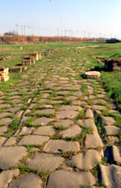
Nel 402 l'imperatore dell'impero romano d'Occidente Onorio trasferì a Ravenna la residenza imperiale da Milano, per sfuggire alle minacce (nevarnosti) di Alarico. Alla morte di Onorio la sorella di lui, Galla Placidia, per mano del figlio minorenne Valentiniano III, fu al potere a Ravenna del'impero. Ravenna fu inoltre la città in cui capitolò l'ultimo imperatore dell'Impero Romano d'Occidente, Romolo Augustolo per mano degli Eruli di Odoacre il quale, a sua volta fu costretto a passare il potere nelle mani del Re Goto Teodorico (493), sotto il cui dominio, durato (je vladal) circa 30 anni, la città fu arricchita di nobili monumenti nonché del culto Ariano. In seguito alla caduta (padec) dell'Impero Romano d'Occidente (zahodno Rimskega imperija) e la sempre più crescente autorità di Bisanzio, per volontà dell'Imperatore Giustiniano, furono mandati al governo di Ravenna gli esarchi. Il potere assai tirannico di questi ultimi tuttavia offriva motivo di odio presso il popolo borghese Ravennate che, al fine di liberarsene, si mossero in lotta al fianco dei Longobardi, che pure ambivano il dominio di Ravenna per estendersi verso sud. Per volontà del re dei Franchi Pipino il Breve però la città passò nelle mani del Papato e, nonostante ribellioni vane dei Ravennati, vi rimase per diversi secoli. Nel 1512, in occasione della guerra della Lega Santa, Ravenna fu teatro di scempio e sangue per la prima grande guerra con armeria moderna mai subita prima. Dopo il momentaneo dominio napoleonico Ravenna torna nuovamente allo Stato Pontificio finchè, nel 1859, in seguito a continue ribellioni, non verrà annessa al Piemonte e nel 1861 gode dell'Unità d'Italia. Durante la Seconda Guerra Mondiale Ravenna seppe dar dura prova della sua forza nella lotta al Fascismo, da cui fu più volte bombardata. Tale valore le ha concesso il godimento della Medaglia d'Oro al valor Militare.
Strada romana
La zona archeologica corrisponde al bacino d'acqua (zaliv) che faceva parte del Porto di Classe, la più grande base navale romana dell'Adriatico e del Mediterraneo Orientale, con le sue duecentocinquanta navi e i duoi diecimila classiari. Oltre ad un bacino d'acqua, è possibile vedere i resti di edifici, una strada lastricata con trachiti.

I MONUMENTI (znamenitosti):

-La Basilica di San Vitale
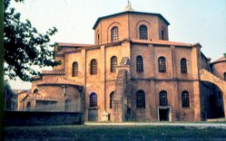
La Basilica di San Vitale è una delle chiese più famose di Ravenna, esemplare capolavoro (mojstrovina) dell'arte paleocristiana e bizantina. Basilica di S. Vitale erà fondato da Giuliano Argentario. La basilica di S.Vitale è fra i monumenti più importanti dell'arte paleocristiana in Italia soprattutto per la bellezza dei suoi mosaici. Ha una pianta ottagonale (osmerokotne oblike), anche in questo caso l'esterno (zunanjost) è molto semplice in mattoni (v opekah), mentre l'interno (notranjost) è riccamente decorato. L'influenza orientale, sempre presente nell'architettura ravennate, assume qui un ruolo dominante.
Quando si entra nella basilica di San Vitale lo sguardo (pogled) viene alle stupende (čudovite) decorazioni musive dell'abside, dagli ampi volumi e dagli affreschi barocchi della cupola. Nel pavimento (na tleh), proprio di fronte all'altare (oltar), su un lato (na eni strani) del pavimento ottagonale è rappresentato un labirinto. Nei primi anni della cristianità il labirinto spesso era il simbolo del peccato (greh).
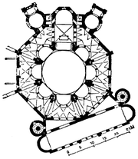
La pianta della Basilica

-Mausoleo (grobnica) di Galla Placidia
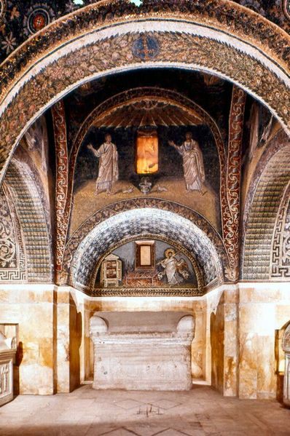
Galla Placidia, era la figlia minore (slabša) dell'imperatore d'Oriente Teodosio e sorella di Onorio, imperatore d'Occidente. Galla Placidia si occupò attivamente della politica edilizia di Ravenna dal 402 quando, trasferita da Onorio la capitale da Milano a Ravenna, si volle rendere la città degna del suo nuovo ruolo. La tomba di Galla Placidia è nella chiesa dei Santi Nazario e Celso che presenta al suo interno il mosaico più bello di Ravenna, e che merita (si zasluži) una menzione (omemba) speciale. L'esterno dell'edificio (zgradba) è molto semplice, in contrasto con la ricchezza della decorazione musiva dell'interno, la più antica di Ravenna. Ha la pianta a croce latina e una cupola interamente decorata a mosaico rappresentante otto apostoli e figure simboliche di colombe che bevono da un vaso romano. I temi iconografici sviluppati nelle decorazioni rappresentano il tema della vittoria della vita sulla morte, in accordo con la destinazione funeraria dell'edificio. Gli altri quattro apostoli sono rappresentati sulla volta (lok) dei bracci trasversali. Sulla porta è presente una rappresentazione di Gesù come un buon pastore. All'interno di questo mausoleo sono presenti tre sarcofagi: il più grande si dice che appartenga (pripada) a Galla Placidia.

-Basilica di Sant'Apollinare Nuovo
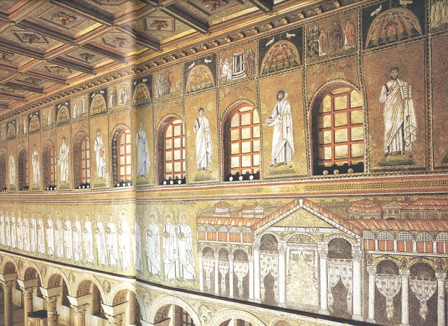
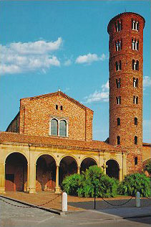
Questa basilica, fatta costruire per il culto ariano da Teodorico agli inizi del VI secolo, fu consacrata al cattolicesimo al tempo dell’ Arcivescovo Agnello (metà VI secolo). È affiancata (povezana) da un campanile cilindrico (zvonik v obliki stolpa) di circa il X secolo, alto di 38,5 metri. L'interno della chiesa, è diviso (je razdeljena) in tre navate (hodnike). Sulla linea di divisione tra la navata mediana ed il vano (prostor) absidale sono state collocate tre transenne (nosilci) marmoree ed un pluteo. Gli stupendi mosaici (čudoviti mozaiki) che ornano le pareti (stene) della navata mediana risalgono a due periodi. Le differenze stilistiche sono evidenti: i mosaici «teodoriciani» mirano ad una caratterizzazione realistica e psicologica mentre i «giustinianei», ovvero bizantini, tendono ad una astrazione simbolica fusa nel ritmo cromatico.

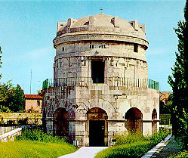
-Mausoleo di Teodorico
Fu fatto costruire dallo stesso Teodorico nel 520 d.C., come tomba. La struttura, che si articola (razdeli) in 2 ordini sovrapposti entrambi (obe) decagonali, è interamente costituita di pietra (kamenje) istriana. E' ricoperto da un monolite (velik kamen) anch'esso di pietra d'Istria, del diametro (premer) di 10 m. e pesa (tehta) 300 tonnellate. Da una nicchia (vdolbina) si accede all'ordine inferiore la cui destinazione, si presume, fosse quella di una cappella per lo svolgimento (odvijanje) delle liturgie funebri (bogoslužni pogrebi). Si accede al vano (soba) superiore attraverso una scaletta (majhna lestev), all'interno del quale è collocata una vasca di porfido dove si presume abbia trovato sepoltura lo stesso Teodorico; le sue spoglie vennero rimosse durante il dominio bizantino.

-Basilica di Sant'Apollinare in Classe
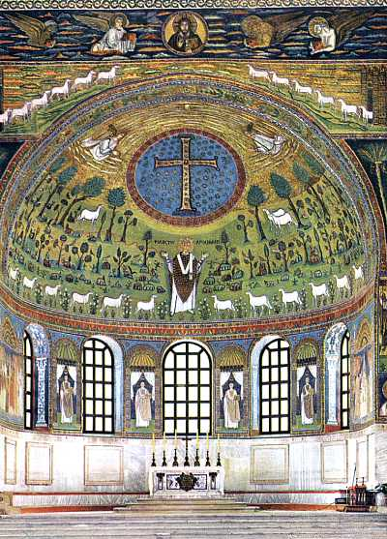
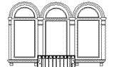
Sant'Apollinare in Classe è una basilica situata a circa 5 chilometri dal centro di Ravenna. È stata costruita nella prima metà del VI secolo, finanziata da Giuliano Argentario per il vescovo Ursicino. La basilica è a tre navate, con corpo mediano rialzato e abside poligonale affiancata da due cappelle absidate. La facciata (fasada), in parte rifatta come altre parti della chiesa, è preceduta da una nartece, sotto cui ci sono marmi ed iscrizioni, che originariamente era un quadriportico, ed è alleggerita dall'apertura di una trifora. Gli stipiti (podboji) e l'architrave del portale sono in marmo greco. Sopra il portico c'è un'elegante finestra trifora.

E' una delle basiliche più perfette di Ravenna; oltre alla sua struttura architettonica è famosa per i mosaici e i sarcofagi marmorei degli antichi arcivescovi disposti lungo le navate laterali.
Quando 1500 anni fa la Basilica di Sant'Apollinare in Classe fu costruita, si trovava in riva al mare. L'imponente architettura della pianta basilicale, che oggi si erge nella campagna alle porte di Ravenna, fu a suo tempo pensata e realizzata sulle rive dell'Adriatico, che oggi si trova a qualche chilometro di distanza. E infatti accanto alla basilica troviamo oggi la grande area archeologica dell'antica città di Classe, sede della flotta (ladjevje) romana.

-Rocca Brancaleone
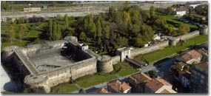
Rocca (trdnjava) Brancaleone, costruita dai veneziani nel 1457, faceva parte della cinta (obzidje) muraria della città. È costituita da due parti: la rocca e la cittadella. La rocca è costituita da un ampio quadrilatero di mq 2180 di superficie con quattro imponenti torrioni circolari agli angoli, uniti da cortine murarie. La cittadella occupa un'area di 14.000 mq. Circondata da mura, con porta fortificata, due torrioni circolari ai due angoli e due semicircolari lungo la cortina muraria.Il Giardino della Rocca, di circa 17.000 mq, è stato realizzato nei primi anni'70 all'interno delle mura (obzidje) dell'antica fortezza.

MARE
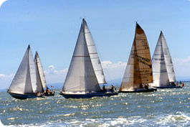
Ravenna è una città d'arte in riva al mare: 9 località balneari (obalnih predelov) in 35 chilometri di costa offrono una grande varietà di occasioni. I lidi di Ravenna sono situati in armonia fra la spiaggia, le pinete (borovi gozdički) e le valli e propongono al visitatore e al turista un ambiente caratterizzato da ospitalità in alberghi, campeggi, case e appartamenti.
Nelle spiagge di Ravenna l'organizzazione dei servizi balneari è efficiente e dinamica, si può scegliere fra una vacanza di solo sole e relax, o di attività sportive e fitness in spiaggia; si può passare dal ristorante romantico in riva al mare alla cucina etnica a quella tradizionale romagnola, dagli intrattenimenti danzanti all'allegria dell'happy hour. Nei spiaggi di Ravenna si può infine dispiegare la passione per il mare grazie ai nuovi porti turistici.

NATURA
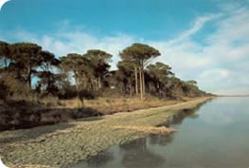
Turismo a Ravenna non è solo arte o mare: per gli amanti della natura può essere più emozionante di una sosta (oddih) nell'oasi naturale di Punte Alberete e di una visita nelle valli silenziose del Delta del Po, dove crescono (rastejo) esemplari di vegetazione e dove risiedono (uspevajo) rare specie faunistiche. A Ravenna sono molti giardini (La Pineta di San Vitale, La Pineta di Classe, Planetario, Le Dune, L'oasi di Punte Alberete) dove si può passegare una buona e tranquilla giornata.

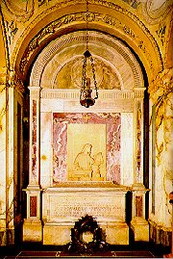
DANTE ALIGHIERI
Dante Alighieri (1265-1321) è sepolto (je pokopan) a Ravenna. La tomba è una piccola costruzione in stile neoclassico costruita da Camillo Morigia. Il Sommo Poeta morì a Ravenna nella notte fra il 13 ed il 14 settembre del 1321, la sua salma (truplo) si trova ai Chiostri Francescani, accanto ad essi c'è la Tomba di Dante.

PRESO DA:
- http://www.turismo.ra.it/
- http://www.almapress.unibo.it/dubcek/geo_story/italia/cartina_it.php
- http://it.wikipedia.org/wiki/Ravenna
- http://www.ravenna2000.it/Turismo/TOMBA_DANTE.asp
- http://proxy.racine.ra.it/racine/ravtur/classe1.htm

RIASSUNTO (povzetek)

Ravenna è una città che si trova al est di Italia è il capoluogo della Romagna. Gli abitanti si chiamano ravennati. Ravenna, la città del mosaico, è stata riconosciuta patrimonio mondiale da parte dell'UNESCO. Otto monumenti sono stati inseriti dall'UNESCO. Ravenna città del mosaico, e anche città antica che 1500 anni fa è stata tre volte capitale.

STORIA
Ai tempi dell'Impero Romano la città di Ravenna era un importante porto marittimo (obmorsko pristanišče) adriatico. A Ravenna si trova anche una strada romana.

MONUMENTI:
-La Basilica di San Vitale è una delle chiese più famose di Ravenna. La basilica è fra i monumenti più importanti dell'arte paleocristiana in Italia soprattutto per la bellezza dei suoi mosaici. Ha una pianta ottagonale (osmerokotna), anche in questo caso l'esterno è molto semplice in mattoni (opeke), mentre nel interno ci sono stupende (čudovite) decorazioni musive. Nel pavimento (na tleh), proprio di fronte all'altare, è rappresentato un labirinto. Nei primi anni della cristianità il labirinto spesso era il simbolo del peccato.

-Mausoleo di Galla Placidia
La tomba di Galla Placidia ha la pianta a croce latina e una cupola interamente decorata a mosaico rappresentante otto apostoli e figure simboliche di colombe che bevono da un vaso romano. I temi iconografici sviluppati nelle decorazioni rappresentano il tema della vittoria della vita sulla morte. Sulla porta è presente una rappresentazione di Gesù come un buon pastore. All'interno di questo mausoleo sono presenti tre sarcofagi.

-Basilica di Sant'Apollinare Nuovo
È affiancata (povezana) da un campanile cilindrico (zvonik v obliki stolpa), alto di 38,5 metri. Nella basilica sono gli stupendi mosaici (čudoviti mozaiki).

-Mausoleo di Teodorico
La struttura è interamente costituita di pietra (kamenje) istriana. E' ricoperto da un monolite (velik kamen), del diametro (premer) di 10 m. e pesa (tehta) 300 tonnellate.

-Sant'Apollinare in Classe

MARE E NATURA
Ravenna ha 35 chilometri di costa che offrono una grande varietà di occasioni. Nelle spiagge di Ravenna si può scegliere fra una vacanza di solo sole e relax, o di attività sportive e fitness in spiaggia. A Ravenna non c'e solo arte o mare: per gli amanti della natura può essere più emozionante di una sosta (oddih) nelle valli silenziose del Delta del Po o nei giardini dove si può passegare una buona e tranquilla giornata.
Rocca (trdnjava) Brancaleone, costruita dai veneziani, faceva parte della cinta (obzidje) muraria della città. È costituita da due parti: la rocca e la cittadella.
Dante Alighieri è sepolto (je pokopan) a Ravenna.
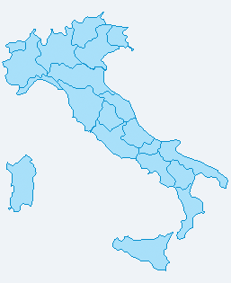
Ravenna

1. Dove è Ravenna?
Inserisci nella mappa la città di Ravenna.
In quale regione si trova Ravenna?
Gli abitanti che vivono a Ravenna si chiamano .

2. Ravenna è molto nota per gli . (quanti?) monumenti sono stati inseriti dall'UNESCO.

3. Scrivi 4 monumenti (znamenitosti):
è una delle chiese più famose di Ravenna. Ha una pianta ottagonale (osmerokoten tloris), anche in questo caso l'esterno (zunanjost) è molto semplice in mattoni (v opekah), mentre l'interno (notranjost) è riccamente decorato.
ha la pianta a croce latina e una cupola interamente decorata a mosaico rappresentante otto apostoli e figure simboliche di colombe che bevono da un vaso romano. Sulla porta è presente una rappresentazione di Gesù come un buon pastore. All'interno di questo mausoleo (grobnica) sono presenti tre sarcofagi.
È affiancata (povezana) da un campanile cilindrico (zvonik v obliki stolpa) di circa il X secolo, alto di 38,5 metri. L La struttura è interamente costituita di pietra (kamenje) istriana. E' ricoperto da un monolite (velik kamen), del diametro (premer) di 10 m. e pesa (tehta) 300 tonnellate.

4. Vero o falso
-Dante Alighieri è sepolto (je pokopan) a Ravenna. V / F
-Ravenna era capitale due volte V / F
-A Ravenna non si trova una strada romana V / F
-Ai tempi dell'Impero Romano la città di Ravenna era un importante porto marittimo (obmorsko pristanišče) adriatico V / F

5. 5. Collegi li photo con i nomi!

B Basilica di Sant'Apollinare in Classe

Basilica di Sant'Apollinare Nuovo
Strada romana
La Basilica di San Vitale

